**Dokumentacja**

Link do repozytorium: <https://github.com/Gierek49/Projekt_1>

1. **Zespół:**

Patryk Giertuga:

* Tworzenie Bazy Danych
* Pomoc przy CRUD w aplikacji
* Ściąganie i wstawianie danych do BD
* Dokumentacje
* Pomoc przy User Interface

Konrad Parchański:

* User Interface
* Wyświetlanie
* Xml Download
* Dokumentacja

Piotr Soszka:

* CRUD
* Pomoc przy wyświetlaniu
* pomoc z bazą
* Dokumentacja

1. Z czego korzystaliśmy przy zarządzaniu projektem
   1. GitHub

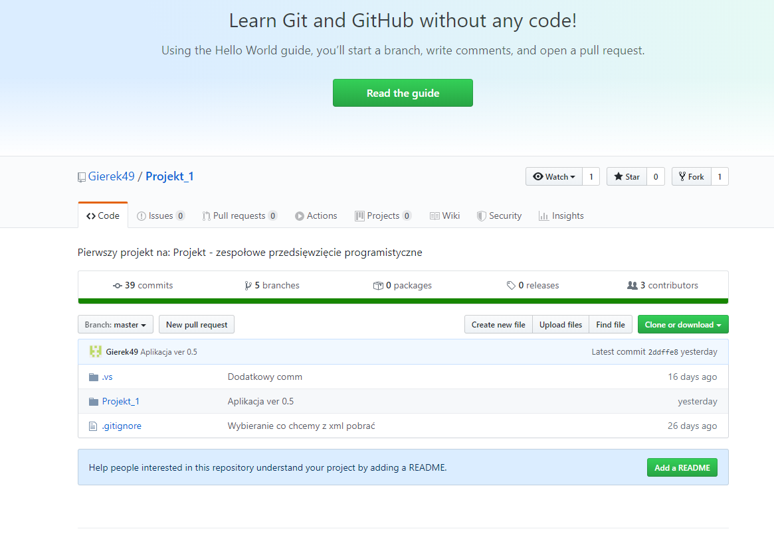

* 1. Sourcetree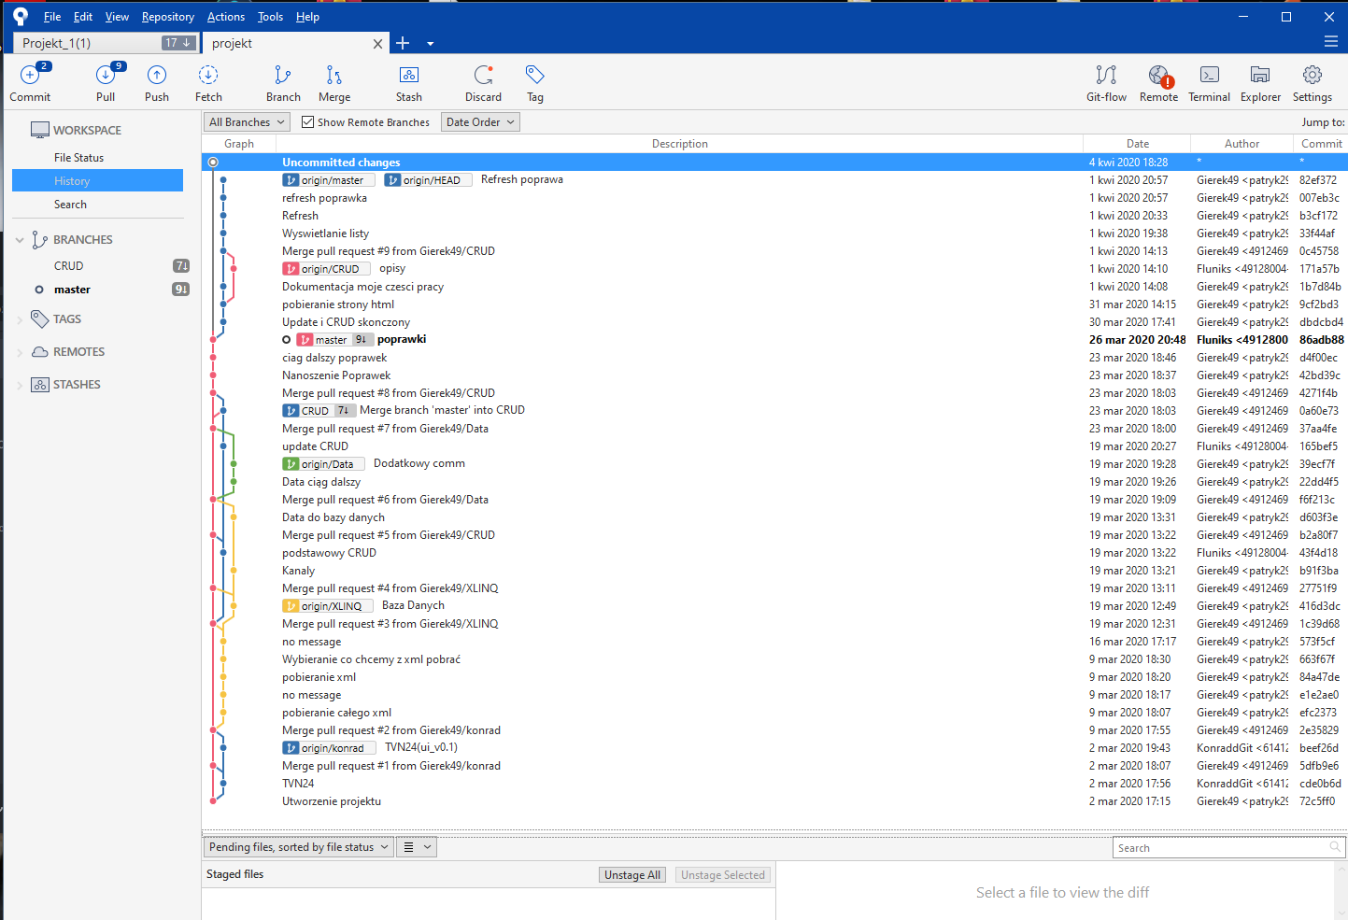

1. Technologie
   1. MongoDB – jest to nie relacyjny system zarządzania bazą danych. Dane w nim są składowane jako dokumenty zapisane w stylu JSON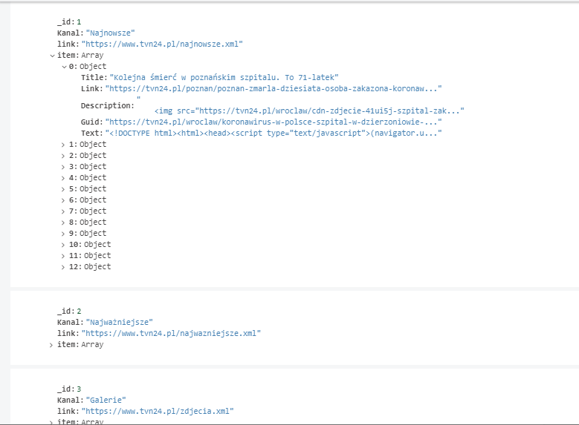

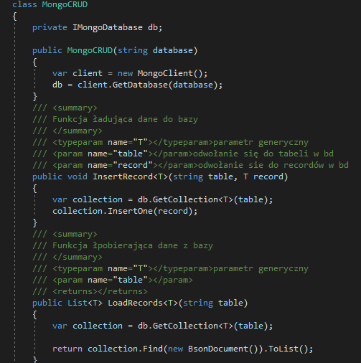

MongoCRUD odpowiada za połączenie się z bazą danych.

